**Correction des applications du cours**

**Slide 149 :**

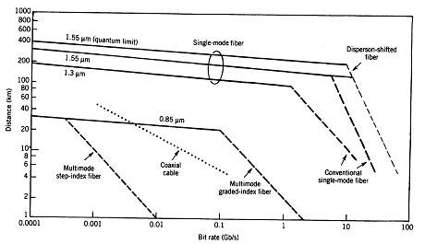

**Xées**

On cherche le croisement des droites correspondant au débit et distance souhaités. Le point de croisement doit appartenir à la surface couverte par les limites fixées par les phénomènes d’atténuation et de dispersion.

* + Une liaison de 20km d’un débit binaire de 10Mbit/s

Fibre multimode à GI

* + Une liaison de 100km d’un débit binaire de 1Gbit/s

La fibre monomode standard opérant dans la 2ème fenêtre (1,33um) peut assurer la liaison. Néanmoins, le point de croisement se retrouve très proche de la limite de fonctionnement de ce système. Dans ce cas, la détérioration des performances des composants de la liaison avec le temps peut provoquer une baisse de débit. Pour ces raisons, il vaut mieux passer à la 3ème fenêtre (1,55um) avec la même fibre standard.

Exercice

Pe = 1mw= 10-3 w ; Pr = 10 ns = 10-8 w ; λ = 1,3 μm ; A = 0,4 dB/km

AL = -10 log ( Pr/Pe ) ⇒ L = (-10/A) log( Pr/Pe )

L = (-10/0,4) log 10-5 = -25 log10-5 = -25*-5 = 125 ⇒ L = 125 km.

**Slide 150 :**

G652 ⇒ D = 17 ps/nm.km; Pe = 1mw= 10-3 w; λ = 1,55 μm; Δλ = 0,1 nm

A(λ = 1,55 μm)= 0,2 dB/km.

1°)- L = 100 km

AL = -10 log ( Pr/Pe ) ⇒ (-AL /10) log ( Pr/Pe ) ⇒ Pr/Pe =10- AL /10  ⇒ Pr = Pe * 10- AL /10

Pr = Pe * 10-2 = 0,01 mw.

2°)- Pr = 10-3 mw

AL = -10 log ( Pr/Pe ) ⇒ L = (-10/A) log( Pr/Pe )

L = (-10/0,2) log 10-3 = -50*-3

L = 150 km.

3°)- B = 10 Gbit/s

ΔTc < 0,1 TB = (0,1/ B) ⇒ L⎟D⎟Δλ < (0,1/ B) ⇒ L < (0,1/ B⎟D⎟Δλ)

L < 0,1 / (1010. 17.10-12.0,1) ⇒ Lmax = 0,1 / (1010. 17.10-12.0,1) = 0,058. 102

Lmax = 5,8 km